Umwelt im Unterricht
www.umwelt-im-unterricht.de
Arbeitsmaterial (Sekundarstufe)
Geoinformationen mit Online-Kartendiensten auswerten (Basisvariante)
Der Online-Dienst geoportal.de enthält ortsbezogene Geodaten verschiedener Behörden. Sie können mithilfe einer Kartendarstellung ausgewertet werden.
Hinweise für Lehrkräfte
Was gehört noch zu diesen Arbeitsmaterialien?
Die folgenden Seiten enthalten eine Handreichung zum Thema der Woche „Geoinformationen: Gute Karten für den Umweltschutz“ von Umwelt im Unterricht. Zu den Materialien gehören Hintergrundinformationen, ein didaktischer Kommentar sowie ein Unterrichtsvorschlag.
Sie sind abrufbar unter: https://www.umwelt-im-unterricht.de/wochenthemen/geoinformationen-gute-karten-fuer-den-umweltschutz/
Inhalt und Verwendung der Arbeitsmaterialien
Die Materialien werden für den Unterrichtsvorschlag „Geoinformationen in digitalen Karten auswerten (Basisvariante)“ verwendet. Sie enthalten eine Anleitung für das WebGIS Geoportal.de sowie Aufgaben zu Umwelt- und Naturschutzthemen. Dazu gehören Naturschutzgebiete, Luftqualität und Lärm.
Voraussetzungen und Vorbereitung
Die Arbeit mit Geoportal.de erfordert einen ausreichenden Internetzugang. Eine Registrierung ist nicht nötig. Die Anleitung ist so konzipiert, dass die Schüler*innen in Partnerarbeit oder kleinen Gruppen selbstständig damit arbeiten können.
Der Ablauf sollte vor der Durchführung getestet werden, um zu überprüfen, ob die Arbeitsweise für die eigene Lerngruppe geeignet ist. Gegebenenfalls können die Arbeitsschritte gemeinsam beziehungsweise mit Unterstützung der Lehrkraft durchgeführt werden.
Neben der Basisvariante gibt es bei Umwelt im Unterricht auch einen Unterrichtsentwurf sowie dazugehörige Materialien in einer Variante für Fortgeschrittene.
Übersicht über die Arbeitsmaterialien
Arbeitsblatt 1 (Sekundarstufe) Geodaten: Naturschutzgebiete in unserer Umgebung 1
Arbeitsblatt 2 (Sekundarstufe) Geodaten: Luftschadstoffe in unserer Umgebung 2
Arbeitsblatt 3 (Sekundarstufe) Geodaten: Lärm in unserer Umgebung 3
Handreichung (Sekundarstufe) Einstieg in die Verwendung von geoportal.de 4

Arbeitsblatt 1 (Sekundarstufe)
Geodaten: Naturschutzgebiete in unserer Umgebung
Arbeitsaufträge
- Rufe in geoportal.de die Kartenansicht auf und erzeuge eine Karte, welche Naturschutzgebiete in der Umgebung deines Ortes zeigt. Führe die folgenden Schritte aus. Nutze dafür die Anleitung zur Verwendung von geoportal.de.
  - Rufe auf geoportal.de die Kartenansicht auf. Finde dort deinen Wohnort.
  - Lade die Daten des Bundesamtes für Naturschutz (BfN) zur Lage von Naturschutzgebieten in die Karte.
  - Verändere die Darstellung der verschiedenen Ebenen gegebenenfalls so, dass du die Lage der Schutzgebiete in etwa 20 km Umkreis um deinen Schulort gut erkennen kannst.
  - Beschreibe, was auf der Ergebniskarte zu sehen ist, insbesondere die Lage der Naturschutzgebiete. Notiere Stichworte.
- Überlege, wie die Kartenansicht bei Umwelt- und Naturschutz helfen kann. Lies die folgenden Aussagen. Notiere, ob du zustimmst. Begründe deine Antwort.
  - Es ist gut erkennbar, wo es in unserer Umgebung besonders schützenswerte Natur gibt.
  - Es ist gut erkennbar, wo wir Menschen besonders aktiv sind – zum Beispiel, wo Dörfer und Städte liegen oder Straßen und Eisenbahnen verlaufen.
  - Es ist gut erkennbar, wo Siedlungen und Verkehrswege an Naturschutzgebiete grenzen.
  - Mithilfe der Karte lässt sich abschätzen, wo Menschen in besonderem Maße die Natur stören könnten.
  - Die Karte könnte dabei helfen, dass bei Bauprojekten Belastungen für die Natur vermieden werden, zum Beispiel beim Neubau von Straßen, Wohngebieten oder Gewerbegebieten.

Arbeitsblatt 2 (Sekundarstufe)
Geodaten: Luftschadstoffe in unserer Umgebung
Arbeitsaufträge
- Rufe in geoportal.de die Kartenansicht auf und erzeuge eine Karte, welche die Konzentration von Luftschadstoffen in der Umgebung deines Ortes zeigt. Führe die folgenden Schritte aus. Nutze dafür die Anleitung zur Verwendung von geoportal.de.
  - Rufe auf geoportal.de die Kartenansicht auf. Finde dort deinen Wohnort.
  - Lade die Daten des Umweltbundesamtes zu Luftschadstoffen in die Karte. Geeignet sind „Feinstaub PM10 Jahresmittelwerte“ oder „Stickstoffdioxid NO2 Jahresmittelwerte“.
  - Verändere die Darstellung der verschiedenen Ebenen gegebenenfalls so, dass du die räumliche Verteilung verschiedener Schadstoffkonzentrationen in etwa 50 km Umkreis um deinen Wohnort gut erkennen kannst.
  - Beschreibe, was auf der Ergebniskarte zu sehen ist, insbesondere zur räumlichen Verteilung verschiedener Schadstoffkonzentrationen. Notiere Stichworte.
- Überlege, wie die Kartenansicht bei Umwelt- und Naturschutz helfen kann. Lies die folgenden Aussagen. Notiere, ob du zustimmst. Begründe deine Antwort.
  - Es ist gut erkennbar, wo es in unserer Umgebung hohe Schadstoffkonzentrationen gibt und wo die Schadstoffkonzentrationen niedriger sind.
  - Es ist gut erkennbar, wo wir Menschen besonders aktiv sind – zum Beispiel, wo Städte liegen und wo große Straßen verlaufen.
  - Es ist gut erkennbar, dass hohe Schadstoffkonzentrationen meist dort zu finden sind, wo wir Menschen besonders aktiv sind.
  - Mithilfe der Karte lässt sich abschätzen, wo viele Menschen von hohen Schadstoffkonzentrationen betroffen sind.
  - Die Karte könnte dabei helfen, herauszufinden, was die Ursachen für die Schadstoffkonzentrationen sind.
  - Die Karte könnte dabei helfen, Wohngebiete so zu planen, dass die Menschen dort möglichst wenig von Luftschadstoffen betroffen sind.

Arbeitsblatt 3 (Sekundarstufe)
Geodaten: Lärm in unserer Umgebung
Arbeitsaufträge
- Rufe in geoportal.de die Kartenansicht auf und erzeuge eine Karte, welche die Konzentration von Luftschadstoffen in der Umgebung deines Ortes zeigt. Führe die folgenden Schritte aus. Nutze dafür die Anleitung zur Verwendung von geoportal.de.
  - Rufe auf geoportal.de die Kartenansicht auf. Finde dort deinen Wohnort.
  - Lade Daten zur Lärmbelastung in die Karte. Je nach Bundesland und Ort eignen sich verschiedene Daten, z.B. „Lärmkarte NRW“ oder „Umgebungslärmkartierung Hessen“.
  - Verändere die Darstellung der verschiedenen Ebenen gegebenenfalls so, dass du die räumliche Verteilung verschiedener Lärmpegel in etwa 20 km Umkreis um deinen Wohnort gut erkennen kannst.
  - Beschreibe, was auf der Ergebniskarte zu sehen ist, insbesondere zur räumlichen Verteilung verschiedener Lärmpegel. Notiere Stichworte.
- Überlege, wie die Kartenansicht bei Umwelt- und Naturschutz helfen kann. Lies die folgenden Aussagen. Notiere, ob du zustimmst. Begründe deine Antwort.
  - Es ist gut erkennbar, wo in unserer Umgebung viel Lärm herrscht und wo es ruhiger ist.
  - Es ist gut erkennbar, wo wir Menschen besonders aktiv sind – zum Beispiel, wo Städte liegen und wo große Straßen verlaufen.
  - Es ist gut erkennbar, dass hohe Lärmpegel meist dort zu finden sind, wo wir Menschen besonders aktiv sind.
  - Mithilfe der Karte lässt sich abschätzen, wo viele Menschen von Lärm betroffen sind.
  - Die Karte könnte dabei helfen, herauszufinden, was die Ursachen für hohe Lärmpegel sind.
  - Die Karte könnte dabei helfen, Wohngebiete so zu planen, dass die Menschen dort möglichst wenig von Lärm betroffen sind.

Handreichung (Sekundarstufe)
Einstieg in die Verwendung von geoportal.de
Das Informationsportal von Bund, Ländern und Gemeinden unter www.geoportal.de enthält einen Katalog mit ortsbezogenen Daten der verschiedensten Behörden. Sie können mithilfe einer Kartendarstellung ausgewertet werden.
- Gehe auf die Internetseite www.geoportal.de. Die Startseite bietet einen Überblick über die Funktionen und die Themenbereiche, zu denen Daten verfügbar sind:
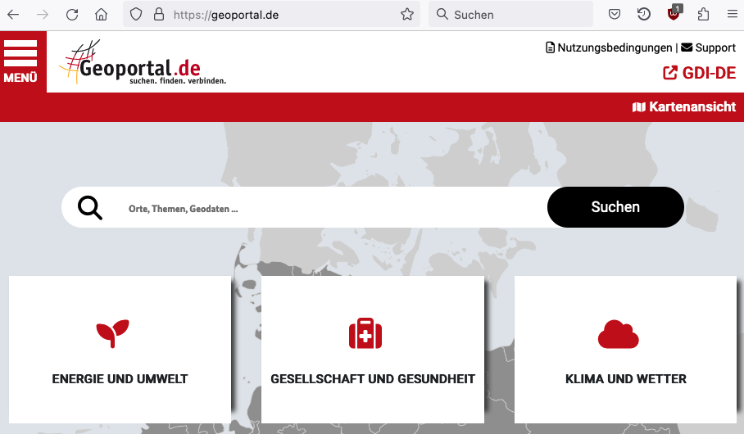
- Die wichtigste Funktion ist die Karte. Klicke oben rechts auf „Kartenansicht“, um einen Eindruck zu bekommen.
- Um einen Ort oder Daten zu finden, kannst du die Suche nutzen. Tippe den Namen deines Wohnortes ein. Unter „Gehe nach ...“ werden passende Optionen angezeigt (siehe unten) sowie Karten, die für den Ort verfügbar sind. Wähle zunächst den Ort.
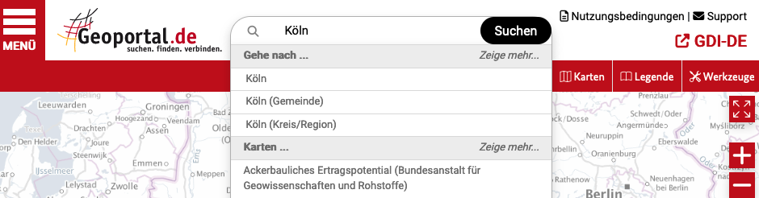

- Lade Informationen in die Karte, zum Beispiel die Daten des Bundesamtes für Naturschutz (BfN) zur Lage von Naturschutzgebieten. Du kannst das Thema und die Quelle in die Suche eingeben und das passende Ergebnis auswählen.

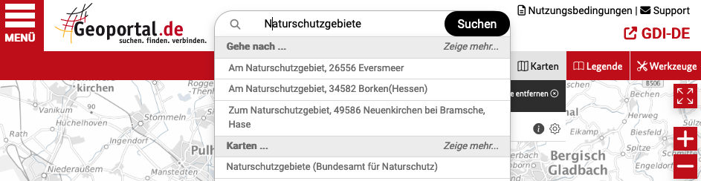

- Alternativ kannst du die Daten im Katalog auswählen. Gehe auf Menü > Energie und Umwelt > Naturschutz und dann auf die gewünschten Daten zu Naturschutzgebieten.
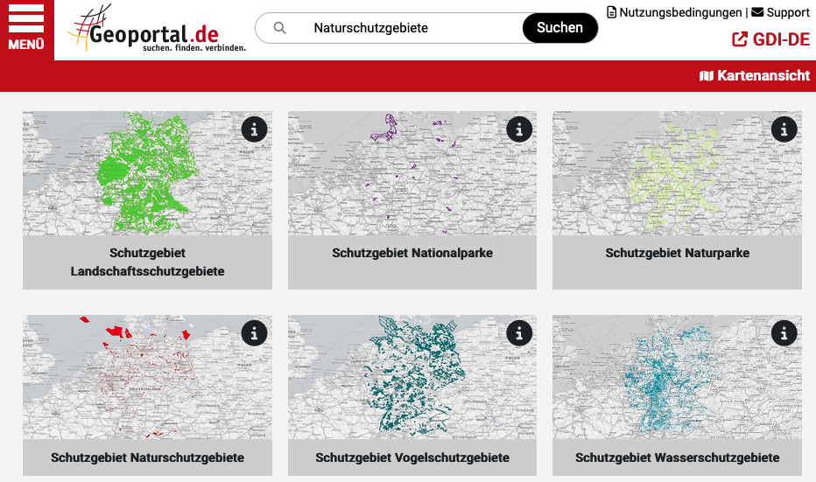

- Nach der Auswahl der Daten wird dir eine Ergebniskarte angezeigt. Die Lage der Naturschutzgebiete ist farbig markiert.
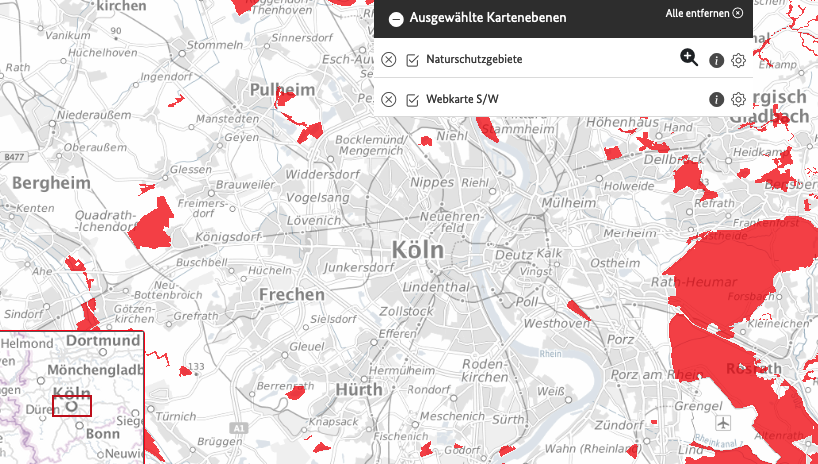
- Du kannst die Ergebniskarte anpassen. Zum Beispiel kannst du zoomen und den Kartenausschnitt verschieben. Du kannst auch die Sichtbarkeit Ebenen der Karte verändern. Links neben dem Namen der Kartenebene kannst du ein Häkchen setzen, um Ebenen auszublenden oder einzublenden. Klicke auf das Zahnrad, um die Transparenz der Markierungen anzupassen.

